22680791_NguyenMinhDu
Bài tập Component-Based Thinking

Bài tập thực hành
Thiết kế hệ thống “Course Management” và:
- Phân chia thành module theo Domain Decomposition.
- Phân chia lại theo Technical Partitioning.
- Giải thích tại sao hai cách cho kết quả khác nhau.
- Đưa ra quyết định chọn kiến trúc mô-đun nào.

Deliverable:
- Module diagram cho 2 hướng
- Lý do chọn 1 hướng

Bài làm
1. Domain Decomposition (Phân chia theo nghiệp vụ)
Cách tiếp cận này tập trung vào "Hệ thống này làm gì?". Ta phân rã dựa trên các phân vùng chức năng độc lập (Bounded Contexts).
- Module Học viên (Student Profile): Quản lý thông tin cá nhân, lộ trình học.
- Module Nội dung (Course Content): Quản lý bài giảng, video, tài liệu, bài tập.
- Module Đăng ký & Thanh toán (Enrollment & Billing): Xử lý mua khóa học, mã giảm giá.
- Module Kiểm tra (Assessment): Quản lý thi cử, chấm điểm, cấp chứng chỉ.

2. Technical Partitioning (Phân chia theo kỹ thuật)
Cách tiếp cận này tập trung vào "Hệ thống này chạy như thế nào?". Ta phân rã dựa trên các lớp công nghệ (Layered Architecture).
- Presentation Layer: React/Mobile App (Giao diện người dùng).
- Business Logic Layer: Các Service xử lý logic (ví dụ: tính toán điểm trung bình).
- Persistence Layer: Các DAO/Repository (Tương tác SQL/NoSQL).
- Infrastructure Layer: Logging, Email Service, Cloud Storage (S3 lưu video).

3. Tại sao hai cách cho kết quả khác nhau?
Sự khác biệt nằm ở Trục xoay (Pivot) của thiết kế:
Đặc điểm | Domain Decomposition | Technical Partitioning
Trọng tâm | Nghiệp vụ (Business) | Công nghệ (Technology)
Thay đổi | Khi nghiệp vụ thay đổi (ví dụ: thêm loại thi mới), chỉ ảnh hưởng 1 module. | Khi công nghệ thay đổi (ví dụ: đổi SQL sang NoSQL), chỉ ảnh hưởng 1 lớp.
Giao tiếp | Các module giao tiếp qua API/Event (Loose coupling). | Các lớp gọi nhau theo thứ tự trên xuống (Tight coupling giữa các tầng).
Nhân sự | Team làm theo tính năng (Cross-functional team). | Team làm theo chuyên môn (Frontend team, Backend team).

4. Quyết định chọn kiến trúc mô-đun nào?
Ta nên chọn Domain Decomposition (Modular Monolith hoặc Microservices).
Lý do (Rationale):
- Tính đóng gói (Encapsulation): Các logic về "Thanh toán" không nên nằm chung chỗ với "Nội dung bài học". Khi sửa code thanh toán, ta không sợ làm hỏng logic hiển thị video.
- Khả năng mở rộng (Scalability): Module "Nội dung" (chứa Video) thường tốn băng thông và tài nguyên hơn module "Học viên". Phân chia theo Domain giúp anh dễ dàng scale riêng module đó sau này.
- Sự tương xứng với thực tế: Trong ngành IT hiện nay, xu hướng chuyển dịch sang Product-centric (lấy sản phẩm làm trung tâm) khiến Domain Decomposition trở thành lựa chọn tối ưu để maintain lâu dài.
5. Deliverable Checklist
Module diagram cho 2 hướng
Module 1: Sơ đồ Domain Decomposition (Chia theo nghiệp vụ)
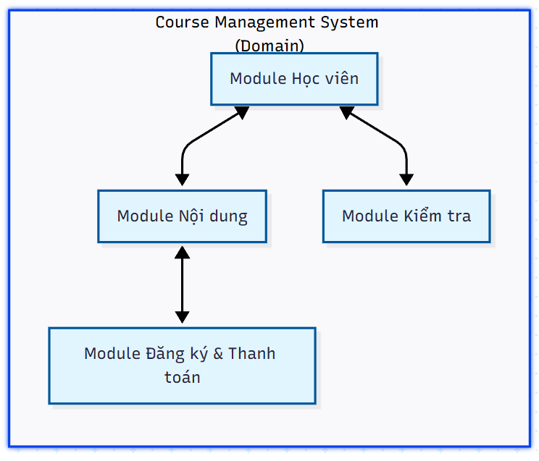
Module 2: Sơ đồ Technical Partitioning (Chia theo lớp kỹ thuật)
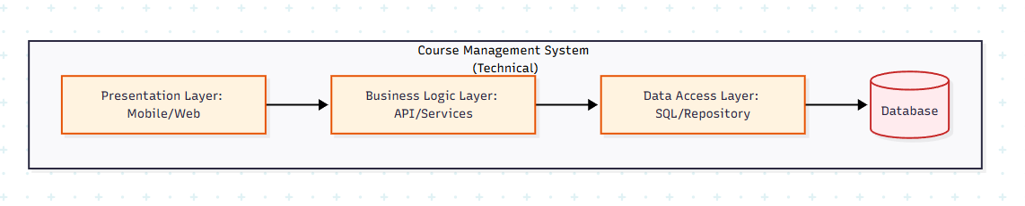

Lý do chọn 1 hướng:
Quyết định: Lựa chọn Domain Decomposition
1. Khả năng cô lập lỗi (Fault Isolation)
Trong hệ thống Course Management, module Nội dung (Video/Tài liệu) thường có tải rất nặng. Nếu chia theo Domain, khi server xử lý video bị quá tải hoặc sập, học viên vẫn có thể vào module Học viên để xem thông tin cá nhân hoặc vào module Thanh toán để mua khóa học khác.
Ngược lại, ở Technical Partitioning, nếu lớp Logic bị lỗi, toàn bộ hệ thống sẽ "chết đứng".
2. Tốc độ thay đổi (Agility & Time-to-market)
Nghiệp vụ giáo dục thay đổi rất nhanh (ví dụ: hôm nay cần thêm hình thức thi trắc nghiệm, mai cần thêm thanh toán qua ví điện tử).
- Khi chia theo Domain, ta chỉ cần sửa đúng Module đó.
- Ta có thể giao cho 2 nhóm Dev làm việc song song: Nhóm A làm module Thi, nhóm B làm module Thanh toán mà không sợ đụng hàng (Conflict code) của nhau.
3. Khả năng mở rộng (Scalability)
Mỗi Domain có đặc thù tài nguyên khác nhau.
- Module Nội dung cần nhiều ổ cứng và băng thông.
- Module Thanh toán cần tính bảo mật và CPU để mã hóa. Khi chia theo Domain, ta có thể cấp nhiều tài nguyên hơn cho riêng module Content mà không cần lãng phí tài nguyên cho các phần khác.
4. Phù hợp với thực tế vận hành (Conway’s Law)
Kiến trúc hệ thống thường phản ánh cấu trúc tổ chức. Với một dự án IT, việc chia team theo tính năng (Feature team) giúp mỗi nhóm làm chủ hoàn toàn một nghiệp vụ từ giao diện đến database, giúp giảm thiểu việc phải họp hành chồng chéo giữa "team Backend" và "team Frontend".

